Arrangement
Arranger, est-ce créer ?
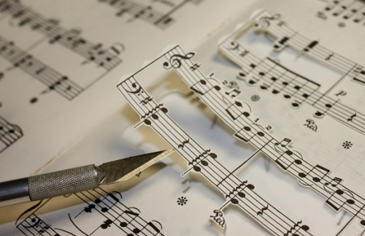
Vous avez sûrement déjà été confronté à une reprise musicale. Par exemple, lors des télé-crochets, les artistes reprennent souvent des chansons connues qu’ils remanient. Dans ce cas, on parle d’interprétation. A ce niveau, plusieurs questions peuvent se poser : Quels paramètres du son sont remaniés ? Peut-on avoir plus de liberté qu’une simple interprétation ? Peut-on modifier la partition originale ? et si oui, comment ?

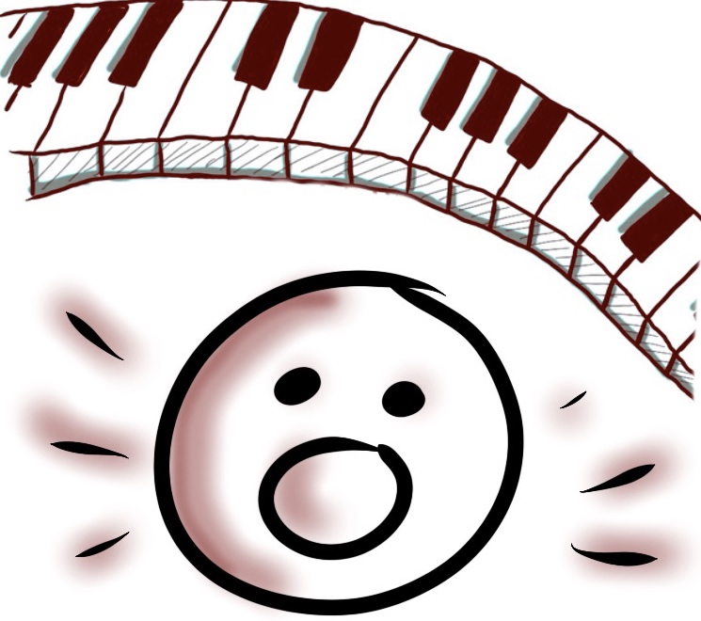 | Chanter et interpréter  - Changer le style original d’un projet en l’adaptant à un autre style. L’interpréter devant ses camarades et présenter les choix artistiques effectués
 | Ecouter, comparer et commenter  - 1 : Identifier par comparaison les différences et ressemblances dans l'interprétation d'une œuvre donnée  - 2 : avoir des repères sur la musique de style romantique et pouvoir la reconnaitre
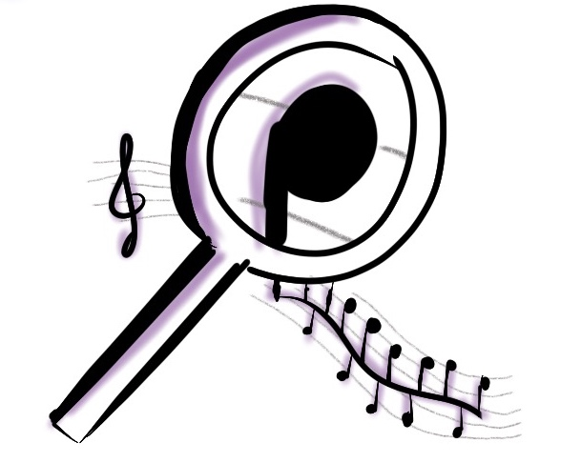 | Explorer, imaginer et créer  - 2 : Concevoir une succession ("playlist") d'œuvres musicales répondant à des objectifs artistiques
 | Échanger, partager et argumenter  - Argumenter une critique adossée à une analyse objective

Mon auto-évaluation : entoure la lettre correspondant à ton niveau à la fin de chaque séquence

A : j’y arrive très bien et j’aide les autres | A | A1 | A1 A2 | A
B : j’y arrive | B | B1 | B1 B2 | B
C : je commence à y arriver | C | C1 | C1 C2 | C
D : je n’y arrive pas encore | D | D1 | D1 D2 | D
 | Chanter et interpréter | Ecouter, comparer et commenter | Explorer, imaginer et créer | Echanger, partager et argumenter
Stand by me
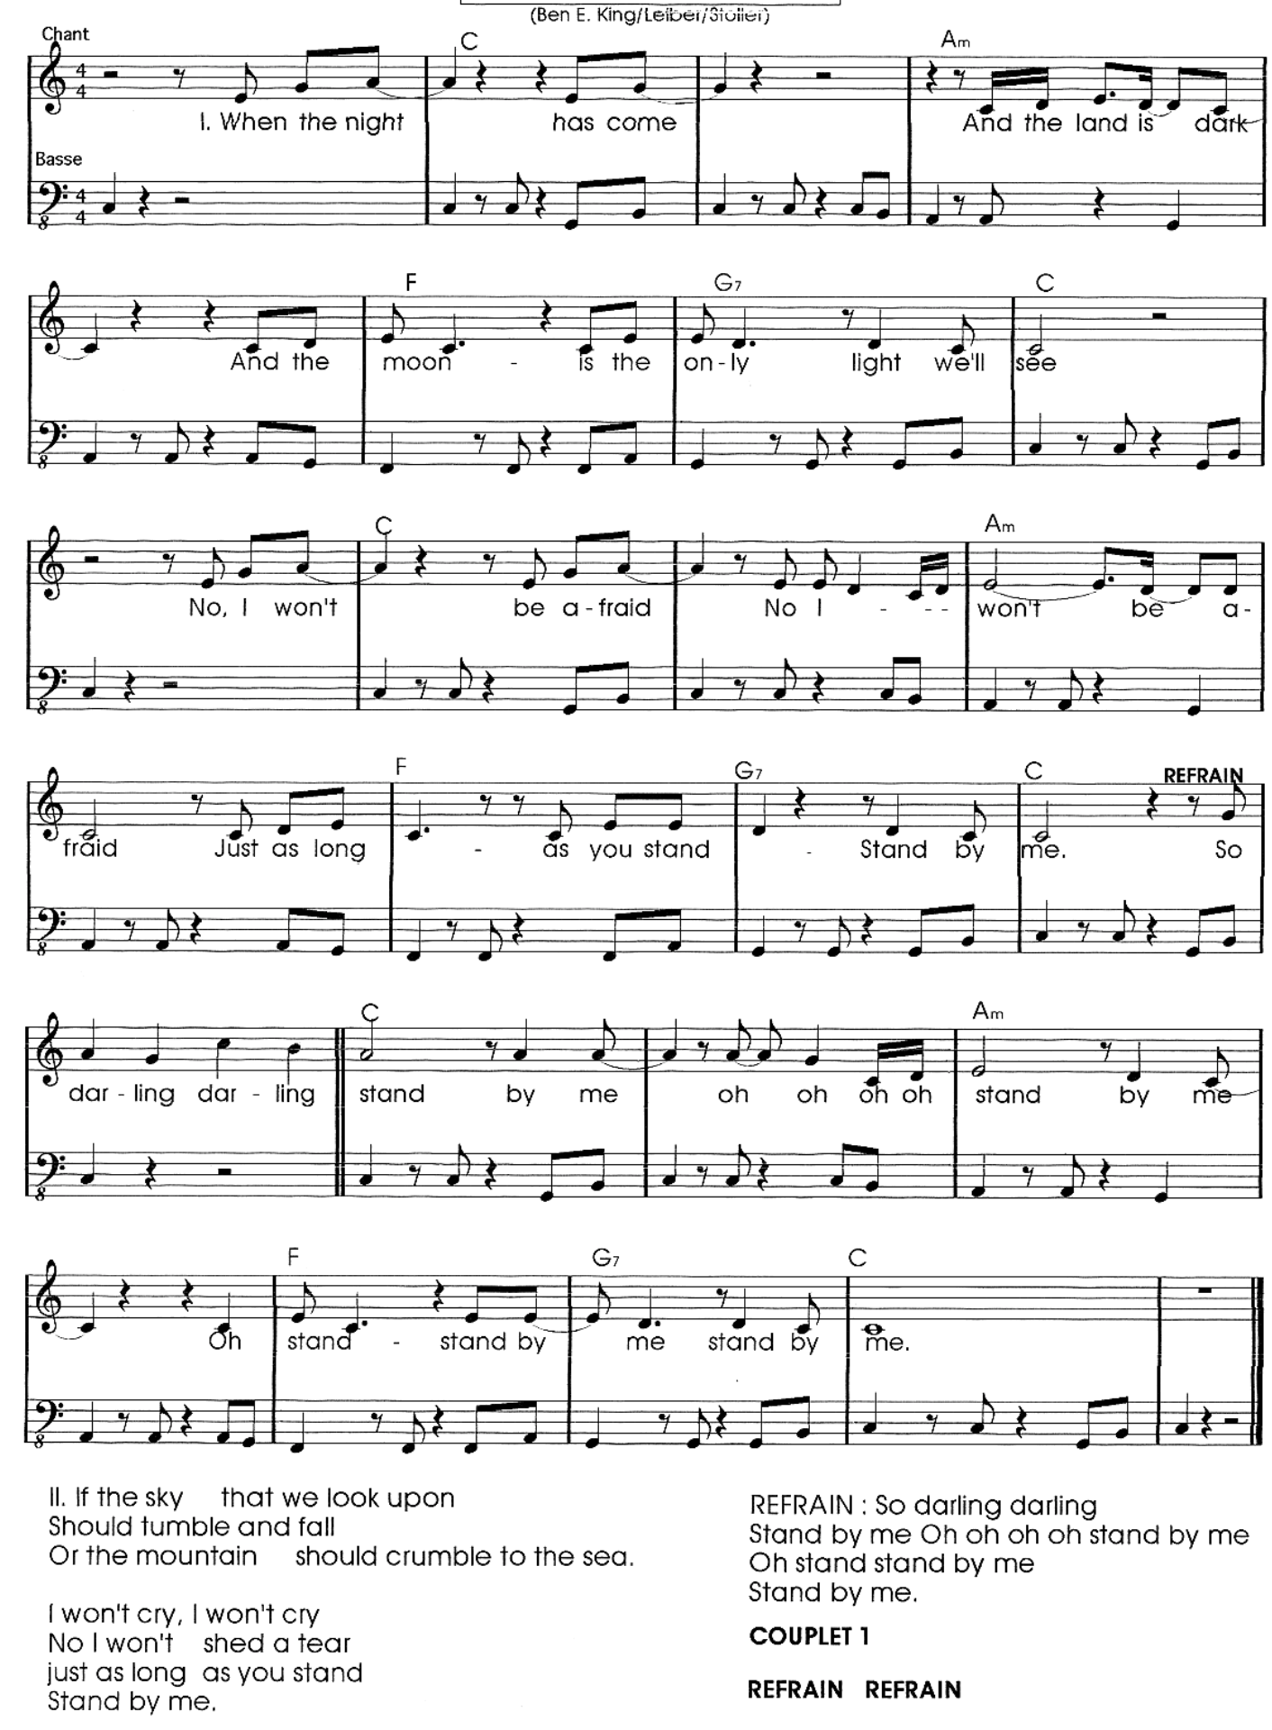

Écouter, comparer et commenter

Avoir des repères sur la période romantique
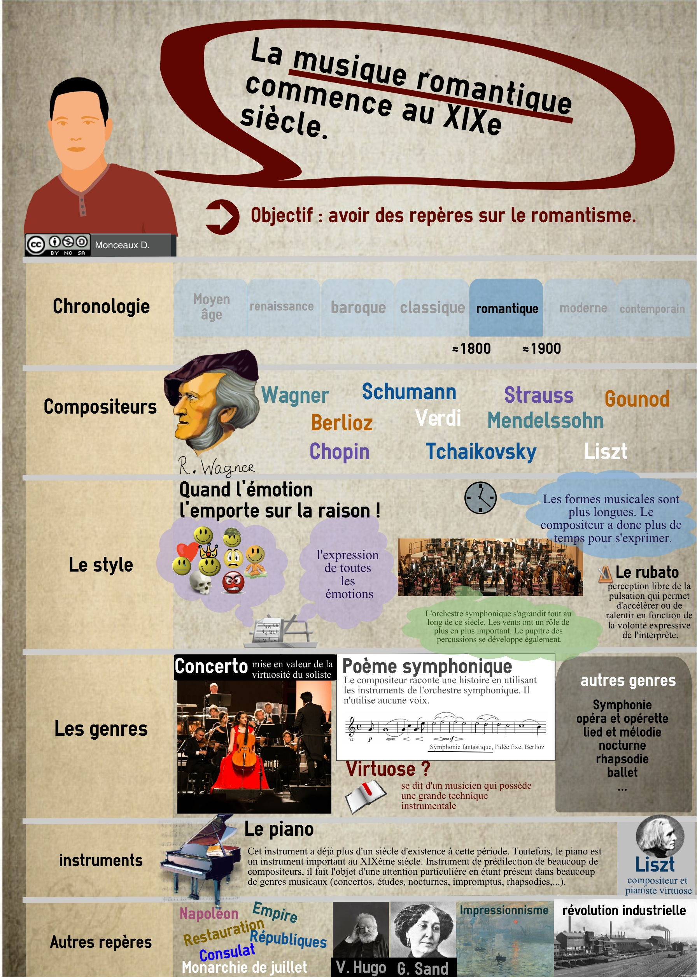
Entendez-vous une musique romantique ?
Extrait 1 | Extrait 2 | Extrait 3

Connaissances de l’œuvre de référence
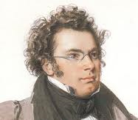  Contexte | Erlkönig, un lied de Schubert  Schubert est un compositeur de la période romantique (19ème siècle). Il a écrit de nombreux lieder. Il s’agit d’un genre musical savant qu’on pourrait rapprocher de la chanson (notons toutefois que la chanson est un genre musical populaire).  Ces lieder étaient joués dans les salons. Un ou une chanteur (euse) était accompagné (e) au piano.
Le Roi des Aulnes  Johann Wolfgang Goethe  Qui chevauche si tard dans la nuit dans le vent ?  C'est le père avec son enfant,  Il serre le garçon dans ses bras,  Il le tient fermement, il le garde au chaud.  Mon fils, pourquoi caches-tu ton visage d'effroi ?  Père, ne vois-tu pas le Roi des Aulnes ?  Le roi des Aulnes avec couronne et traîne ?  Mon fils, c'est une traînée de brouillard.  Toi cher enfant, viens, pars avec moi !  Je jouerai à de bien jolis jeux avec toi,  Il y a tant de fleurs multicolores sur le rivage  Et ma mère possède tant d'habits d'or  Mon père, mon père, n'entends-tu pas  Ce que le Roi des Aulnes me promet doucement ?  Calme-toi, reste calme, mon enfant,  Le vent murmure dans les feuilles mortes |  | Veux-tu, gentil garçon, venir avec moi ?  Mes filles doivent d'attendre déjà  Mes filles mènent la ronde nocturne,  Elles te bercent, dansent et chantent  Mon père, mon père, ne vois-tu pas là-bas  Les filles du Roi des Aulnes cachées dans l'ombre ?  Mon fils, mon fils, je le vois bien,  Les saules de la forêt semblent si gris.  Je t'aime, ton joli visage me touche,  Et si tu n'es pas obéissant, alors j'utiliserai la force !  Mon père, mon père, maintenant il me saisit  Le Roi des Aulnes me fait mal.  Le père frissonne d'horreur, il chevauche promptement,  Il tient dans ses bras l'enfant gémissant  Il parvient au village à grand effort  Dans ses bras l'enfant était mort.

Mes premières impressions sur l’œuvre

Analyse de différentes versions
Version 1  ……………………………………. | Version 2  ……………………………………. | Version 3  …………………………………….
Caractère | Caractère | Caractère
Timbre | Timbre | Timbre
Intensité | Intensité | Intensité
Pulsation | Pulsation | Pulsation
Plans sonores | Plans sonores | Plans sonores
Période stylistique | Période stylistique | Période stylistique
Originale / Reprise | Originale / Reprise | Originale / Reprise


Échanger, partager et argumenter
Argumenter une critique adossée à une analyse objective

Laquelle de ces versions fonctionne le mieux selon vous et pourquoi ?

Distinction importante
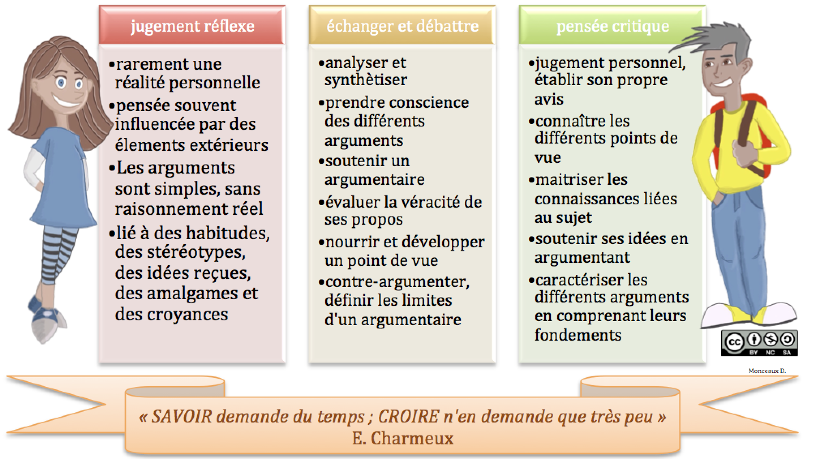

Axes possibles d’analyse critique
